Сценарий
музыкальной сказки
«КОЛОБОК»
(для детей среднего дошкольного
возраста)

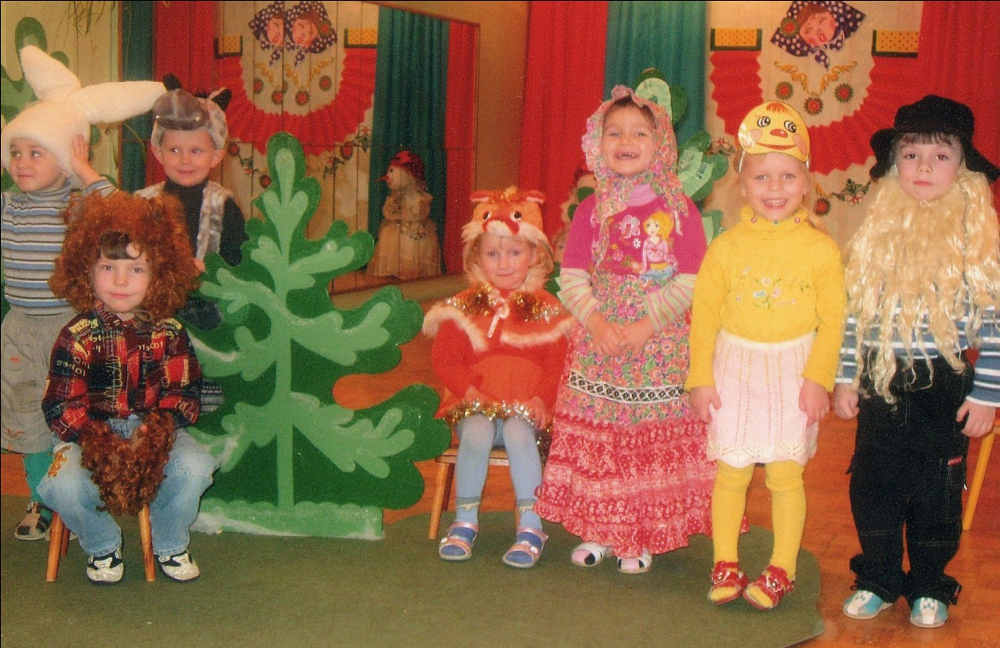

В сценарии используется стихотворная сказка
Сергея Васильевича Еремеева «Колобок».
Действующие лица: Рассказчик, Дед, Баба, Колобок, Заяц, Волк, Медведь, Лиса.
Исполняется «Вступление»
Рассказчик: Дед и Баба жили – были,
Колобок они слепили.
В жаркой печке испекли
И к окошку поднесли.
Исполняется песни Бабы и Деда
Баба (поёт): Мы живём не тужим,
С Дедом дружно.
Сделаю для Деда
Всё, что нужно.
Испеку я Колобок для Деда,
Остывать оставлю до обеда.
Дед (поёт): Я жену люблю и уважаю,
Никогда её не обижаю.
Всё она в хозяйстве разумеет,
Колобки всех лучше печь умеет.
Баба (сокрушаясь): Положили на окошко,
Чтобы он остыл немножко.
Положили, чтоб остыл,-
Колобка и след простыл!
Дед (глядя в окно): Покатился он туда,
Где и не был никогда.
Исполняется «Песня Колобка»
Колобок: Я весёлый Колобок, Колобок,
Колобок румяный бок, Колобок.
До чего же я хорош, и пригож.
А другого ты такого не найдёшь!
Покатился побежал, бежал, бежал.
Я из дома убежал, бежал, бежал!
Рассказчик: Он катился, не скучал,
Вот и зайца повстречал!
Исполняется «Песня Зайца»

Зайка (поёт): Я хороший добрый зайка,
Я весёлый попрыгайка.
Я морковку обожаю,
А волков не уважаю.
Прыг, скок, веселей
Мне с морковочкой моей.
Стук, треск, ой- ой –ой,
Убегаю я домой!
(Оглянувшись, возвращается и продолжает )
Ты откуда, Колобок,
Колобок – румяный бок?
Колобок: Слушай, зайчик, мой ответ,
У меня секретов нет.
Исполняется «Песня Колобка»
Колобок: Я весёлый Колобок, Колобок,
Колобок румяный бок, Колобок.
До чего же я хорош, и пригож.
А другого ты такого не найдёшь!
Покатился побежал, бежал, бежал.
Я из дома убежал, бежал, бежал!
С Дедом с Бабой не простился,
Просто взял, и укатился.
А от Зайца на лугу
И подавно убегу!
Исполняется «Тема Колобка»
Рассказчик: Покатился он туда,
Где и не был никогда!
Он катился не скучал.
Вот и Волка повстречал!
Исполняется «Песня Волка»
Волк (поёт): 1. Про меня, про волка,
Говорят, я страшный.
Говорят, зубастый,
Говорят, опасный.
Только вы не верьте
В небылицы эти,
Потому что волки –
Всё равно, что дети!

Припев:
Как трудно волком быть,
Никто не знает толком.
Как трудно волком быть,
Приличным серым волком!
(Приветливо обращается к Колобку)
И ты малыш не бойся меня,
Лучше о себе расскажи.
Колобок: Слушай, серый волк, ответ:
У меня секретов нет.
Исполняется «Песня Колобка»
Колобок: Я весёлый Колобок, Колобок,
Колобок румяный бок, Колобок.
До чего же я хорош, и пригож.
А другого ты такого не найдёшь!
Покатился побежал, бежал, бежал.
Я из дома убежал, бежал, бежал!
С Дедом с Бабой не простился,
Просто взял, и покатился.
Мимо Зайца на лугу,
И от Волка убегу!
Исполняется «Тема Колобка»
Рассказчик: Он катился, не скучал,
И медведя повстречал!
Исполняется «Песня Медведя»
Медведь: Я мишка – медвежонок,
Бурый я с пелёнок.
Лапы, как у папы,
Тоже косолапы,
Тоже косолапы.
Я мёд люблю покушать,
И сказочки послушать.
И весело играть,
И петь и танцевать.
Да, да!
(Обращается к Колобку)
Кто ты, и куда катишься?

Колобок: Слушай, мишка, мой ответ:
У меня секретов нет.
Исполняется «Песня Колобка»
Колобок: Я весёлый Колобок, Колобок,
Колобок румяный бок, Колобок.
До чего же я хорош, и пригож.
А другого ты такого не найдёшь!
Покатился побежал, бежал, бежал.
Я из дома убежал, бежал, бежал!
С Дедом с Бабой не простился,
Просто взял, и покатился.
Я от Зайца убежал!
Волка видел – не дрожал!
И от мишки я в лесу
Бок румяный унесу!
Исполняется «Тема Колобка»
Рассказчик: Покатился он туда,
Где и не был никогда!
Вот и встретил он в лесу
Очень хитрую Лису.
Исполняется «Песня Лисы»
Лиса (поёт): Я лисонька, лисичка,
Я рыжая Лиса.
Мой хвост – моё богатство,
А мордочка – краса.
Я милая лисичка,
Желаю вам добра.
Я курочкам сестричка
И петушкам сестра.
Да, да! Да, да!
Я петушкам сестра!
(Обращается к Колобку)
Ах, румяный Колобок,
Ты куда бежишь, дружок?
Рассказчик: Колобок не стал бежать,
И расхвастался опять.
Исполняется «Песня Колобка»

Колобок: Я весёлый Колобок, Колобок,
Колобок румяный бок, Колобок.
До чего же я хорош, и пригож.
А другого ты такого не найдёшь!
Покатился побежал, бежал, бежал.
Я из дома убежал, бежал, бежал!
Рассказчик: Всё услышала лисица,
Но хитрющая косится.
Лиса: Я услышать не могу,
Сядь на верхнюю губу.
Рассказчик: Колобок покорно сел,
И опять своё запел.
Исполняется «Песня Колобка»
Колобок: Я весёлый Колобок, Колобок,
Колобок румяный бок, Колобок.
До чего же я хорош, и пригож.
А другого ты такого не найдёшь!
Покатился побежал, бежал, бежал.
Я из дома убежал, бежал, бежал!
Лиса: Я не слышу дурачок,
Сядь ко мне на язычок.
Рассказчик: Колобок покорно сел,
А Лиса его…
Лиса: нет, никто его не съел! Он такой весёлый, буду я с ним дружить!
Исполняется «Песня Колобка» без слов. Все герои – участники сказки – выходят поклониться зрителям.

